Neve még nincs
|Téma kialakítása|
A csoport a nagy porjektmunka keretén belül, elősször egy végcél kialakítása képpen egy utat határozott meg ami alapján haladhat.A téma választás során sokat gondolkoztunk, mivel nem szeretett volna a csoport egy egyszerű egy hét alatt megoldható feladatot, viszont a sablon webshop és egyéb dolgokkal sem akart bele kezdeni.A végkifejlet egy közös pont a játékok hozták meg, ahol láttuk a csomó „online game store” és közös megegyezés alapján belevágtunk nagy porjekt ként egy hasonló funckiókkal működő weboldal,applikáció alkotásába.
|Fejlesztői környezet|
A feladat szétosztását nagyban megkönnyítette, hogy ketten dolgozunk már csak a projekten, így könnyebben szétoszthatóvá vált.A Frontend esetében React.js,Tailwind segítségét fogjuk igénybe venni a weboldalhoz responsivan.A Frontendbe a csoport összestagja egyes egységekben bele dolgozott/bele fog dolgozni.A backend és az adatbázis esetében Szabó Tamás dolgozott egyedül rajta.A backend entity frameworkot használunk az ASP.NET keretrendszert, az adatbázishoz a kapcsolódást az entity frameworkkel oldottuk meg.
Backend:
Visual Studio: Az ASP.NET alkalmazások fejlesztésére a legelterjedtebb eszköz a Microsoft Visual Studio fejlesztői környezet. A Visual Studio segítségével könnyen létrehozhat, szerkeszthet és hibakeresésre alkalmas ASP.NET alkalmazásokat.
C#: Az ASP.NET fejlesztők általában C# (C-sharp) vagy VB.NET (Visual Basic .NET) programozási nyelveket használnak. Mindkét nyelv teljes mértékben integrált a keretrendszerrel.
Az ASP.NET Core egy könnyűsúlyú, nyílt forráskódú keretrendszer, amely keresztplatformos (cross-platform) és skálázható alkalmazások fejlesztésére alkalmas. Az ASP.NET Core alkalmas a modern konténeres környezetekben való futtatásra is.
Design tervezés(Figma):
A Figma egy webes alapú design tervezőeszköz, amelyet elsősorban UX/UI (felhasználói élmény/felhasználói interfész) tervezők használnak az alkalmazások és weboldalak tervezéséhez. Bár a Figma maga nem fejlesztői környezet, a fejlesztők mégis használhatják a Figma-t együttműködésre, a tervezőkkel való egyeztetésre és az alkalmazások kódjának készítésére. Íme néhány olyan aspektus, amelyek a fejlesztők szempontjából fontosak lehetnek:
- Képek és Kód Export:
  - A Figma lehetővé teszi a tervezők számára, hogy exportálják a terveiket különböző formátumokban, beleértve a PNG, JPEG, SVG és másokat. A fejlesztők ezeket a fájlokat felhasználhatják az alkalmazásukhoz való fejlesztés során.
- Interaktív Prototípusok:
  - A Figma lehetőséget kínál interaktív prototípusok létrehozására, amelyek segíthetnek a fejlesztőknek megérteni a tervezői elképzeléseket. A prototípusok segíthetnek az animációk és az oldalak közötti átmenetek vizualizálásában.
- Developer Handoff:
  - A Figma lehetőséget biztosít a "Developer Handoff" funkcióval, amely segíti a tervezők és fejlesztők együttműködését. A fejlesztők megtekinthetik a tervezési részleteket, színeket, betűtípusokat és más stíluselemeket, és exportálhatják a szükséges kódrészleteket.
- API és Integrációk:
  - Bár a Figma maga nem egy teljes fejlesztői környezet, az API-ján keresztül integrálható más eszközökkel és szolgáltatásokkal. Ez lehetővé teszi a fejlesztők számára, hogy automatizáljanak bizonyos folyamatokat, például a tervezési rendszer frissítéseit.
- Kommentelés és Együttműködés:
  - A Figma lehetővé teszi a fejlesztők számára, hogy hozzászólásokat fűzzenek a tervezési fájlokhoz, így könnyen egyeztethetnek a tervezőkkel, és pontosabb információkat kaphatnak a tervezett funkciókról és dizájnokról.
- Szimbólumok és Komponensek:
  - A Figma támogatja a szimbólumok és komponensek használatát, amelyek segíthetik a fejlesztőket az egységes és ismétlődő elemek kezelésében. Ez hozzájárul a konzisztens dizájn fenntartásához.
- Platformfüggetlenség:
  - Mivel a Figma egy webes alkalmazás, platformfüggetlenül elérhető, így a tervezők és fejlesztők könnyen együttműködhetnek, függetlenül attól, hogy milyen operációs rendszert használnak.
A Figmában lévő design terveket Gyurkó Levente készítette, elősször két platform keretén belül, ahol egy asztali 1920x1080 felbontásban tervezte meg.A második platform egy Iphone 15 felbontását képezte le 2556 x 1179-ben.
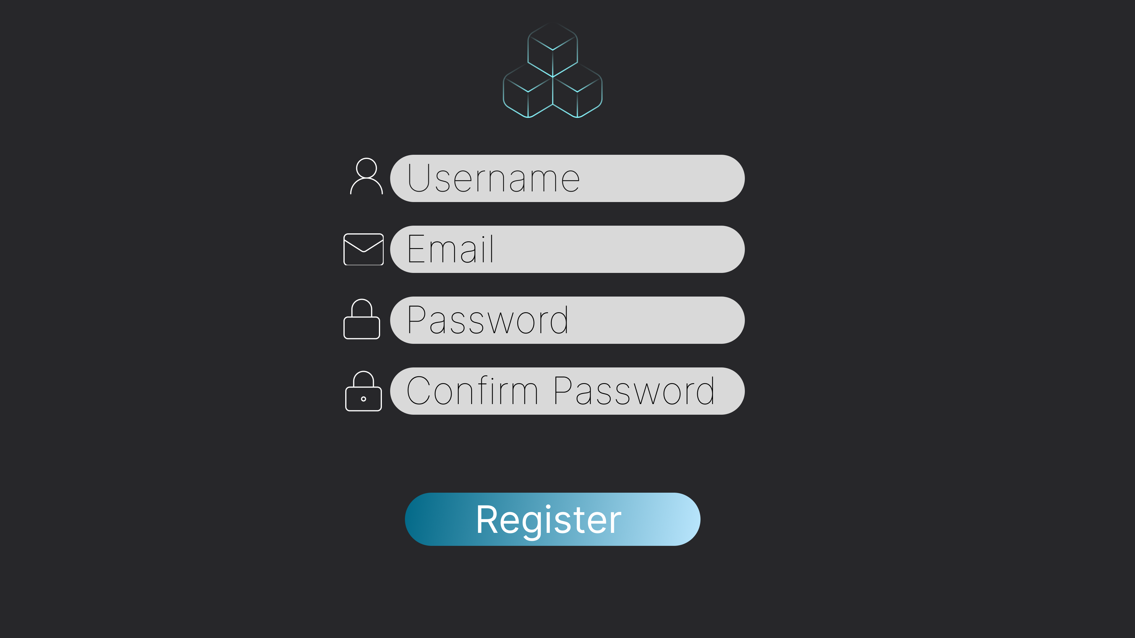
A felső képen a regisztrációs felületnek a Figma tervét láthatjuk, ahol az adatbázis megtervezése után felvázoltuk a tervezett Regisztrációs mezőket.
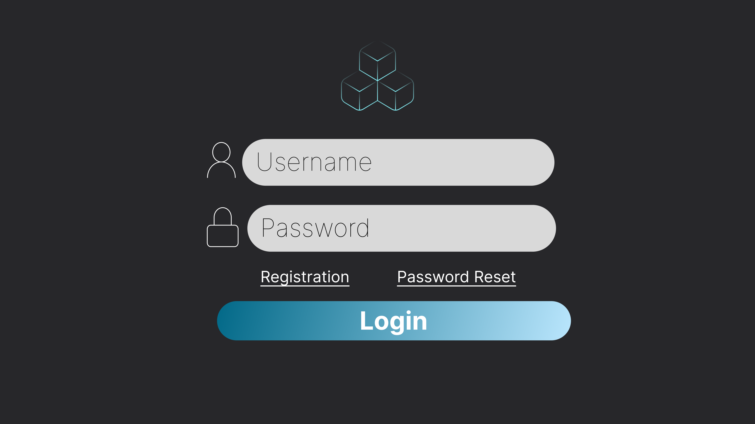
A felső képen a bejelentkezési felületet láthatjuk, ahol minden eshetőségre próbáltunk gondolni, viszont ezek a vázlat tervek még nem teljesen kész állapotában mutatják be az oldalt.
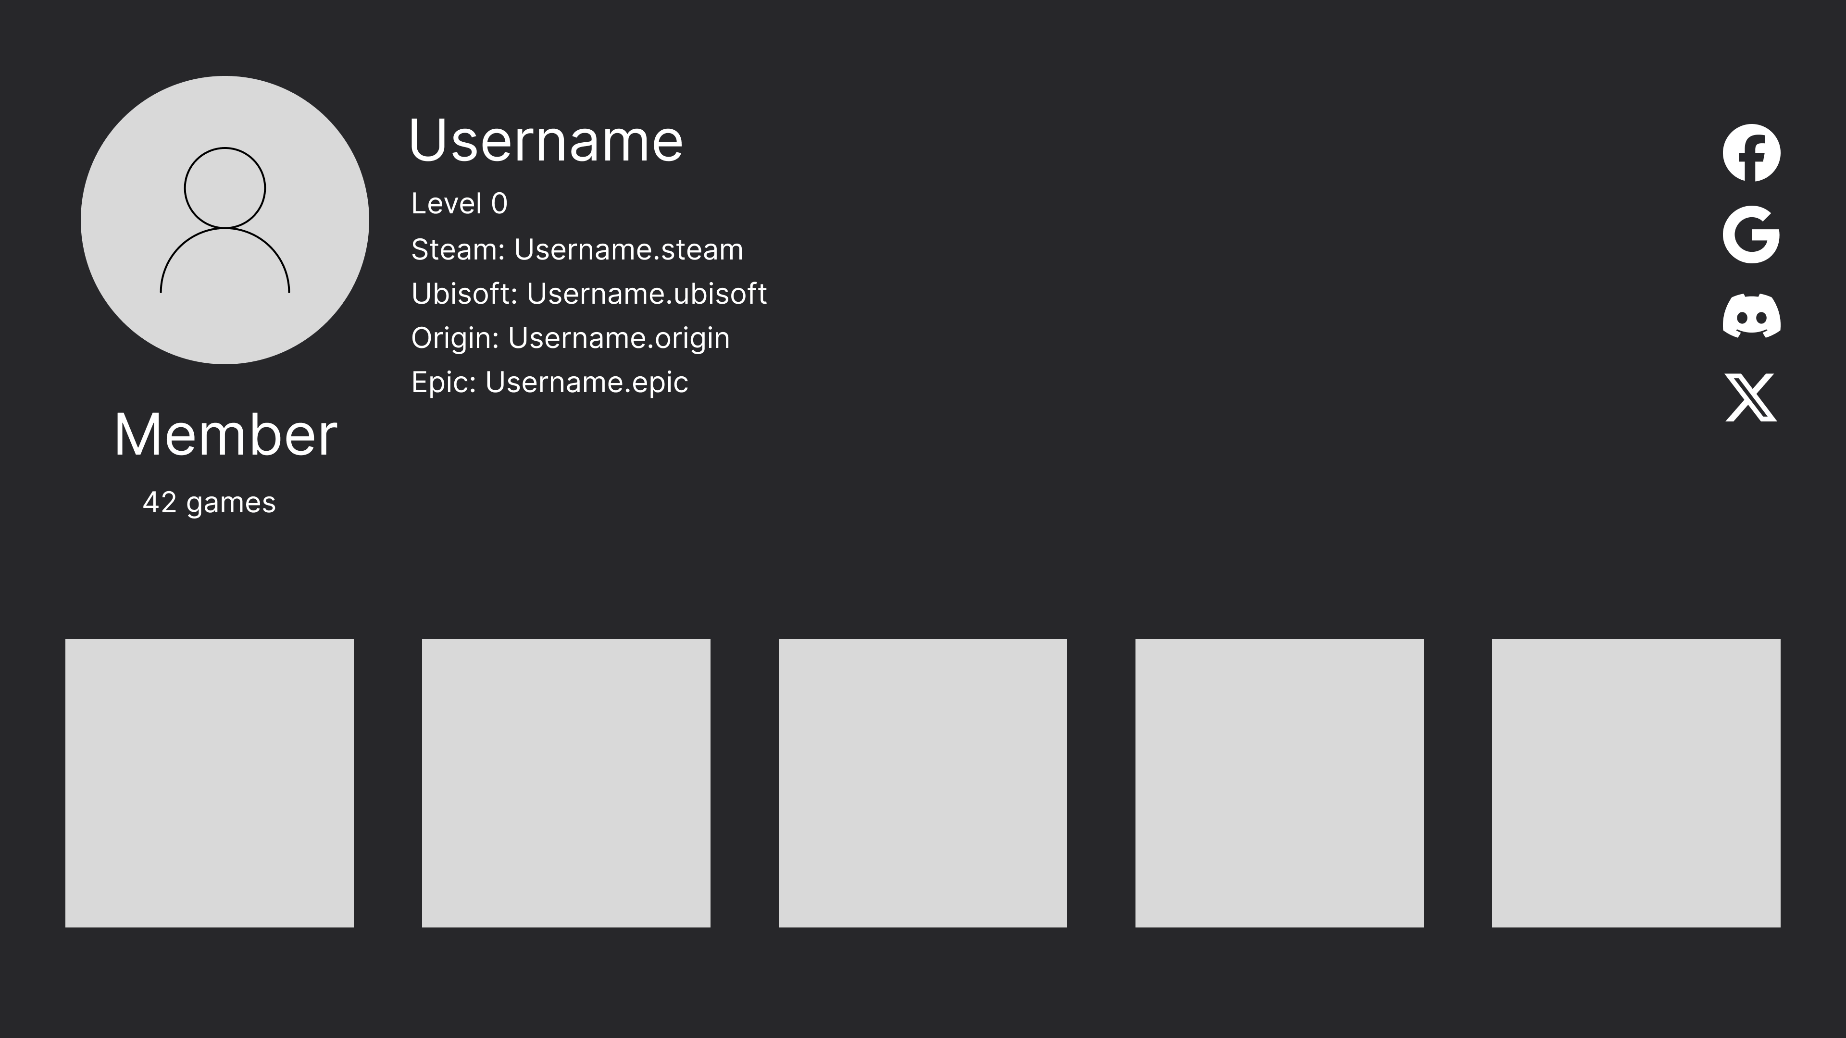
A profilra is gondoltunk első sorban a különféle oldalak linkelése és lekezelése.
Viszont ez a design tervezet még nem végleges.
Adatbázis: 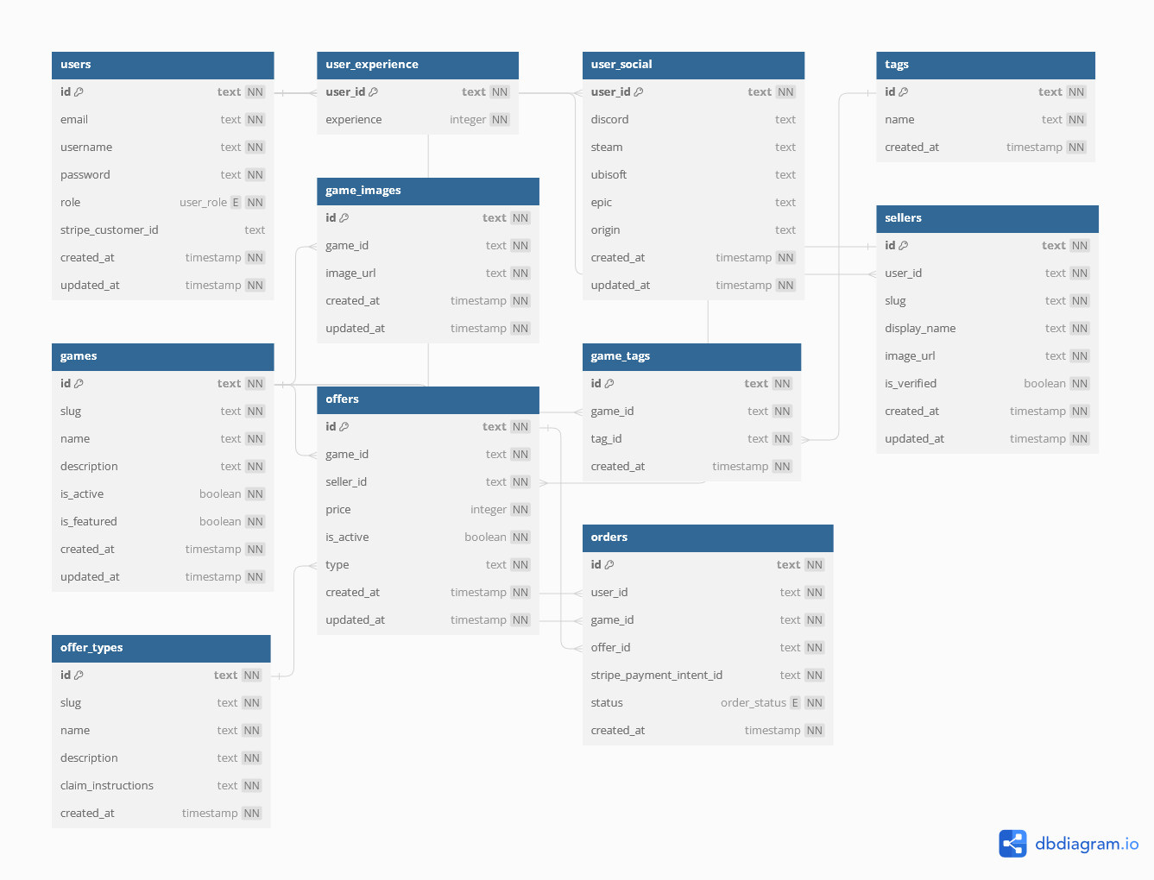
A felső képen az adatbázis teljes tervét láthatjuk ami még nem véglegesített úgyszint.
Az adatbázis során az alap lehetőségekre koncentrálva hoztuk létre a tervet és valósítottuk meg.
|Motiváció|
A motivációt a csapatnak egy közös hobbi hozta meg, ami alapján egy kicsit magunkénak éreztük a feladat végrehajtását.A közös célhoz való eljutásban segített a közös tiszta kommunikáció.Próbáltuk a feladatokat mindenkinek az erősségéhez és „boldogságához” alakítani, maradjanak mindig motiválatak a csoport tagok, esetleg ha valaki nagy elakadáshoz ért, akkor a csoport másik tagja átvette a feladatot vagy rásegített a folytatásához.

